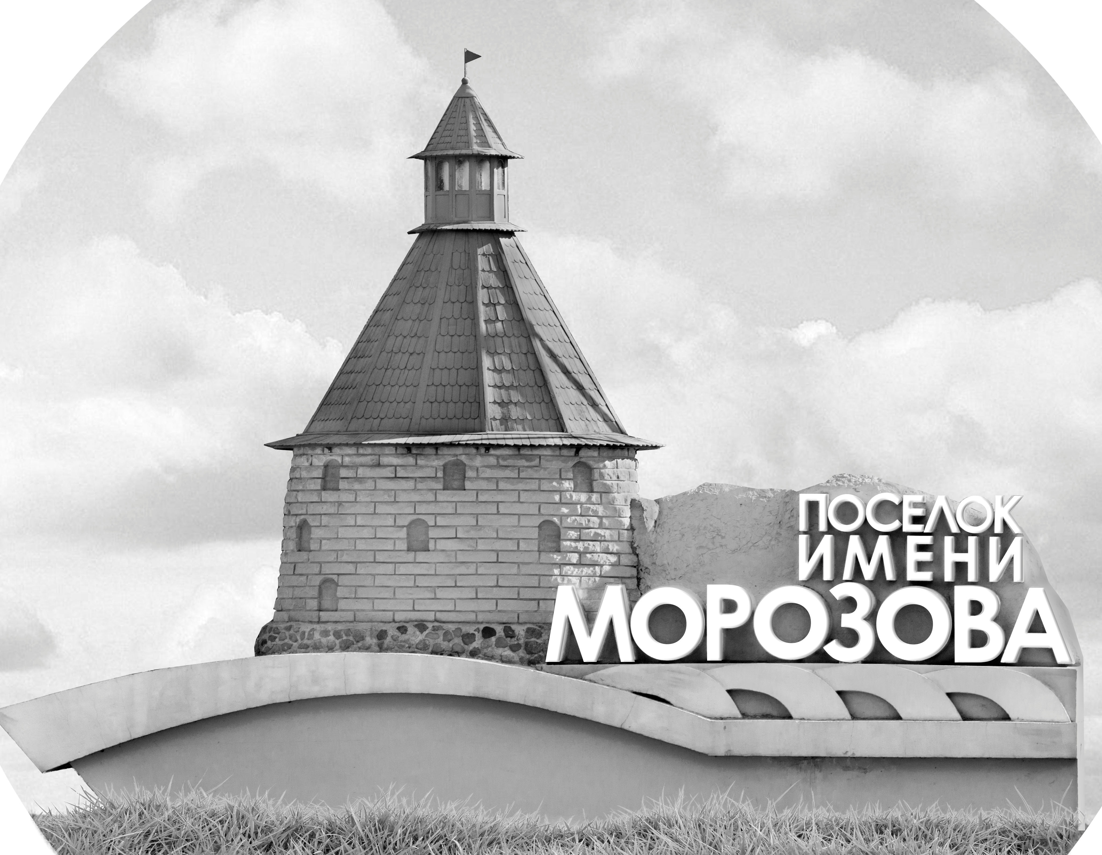 | ОФИЦИАЛЬНЫЙ ПРОТОКОЛ МАТЧА | Год рождения/Дивизион
 |  | 2011
1
Соревнование | Кубок Ладоги |  |  | Дата | 30.5.2022 | Игра № | 7
Место проведения | Ленинградская область | Арена | Хорс | Время | 9-30 | Зрители

«A» «Альфа» Санкт-Петербург |  |  |  |  |  | Взятие ворот |  |  |  |  |  |  | Удаления
№ | Фамилия Имя |  | (К/А) | Поз. | Игр. | # | Время |  | Г | А 1 | А 2 | ИС | Время |  | № | Мин | Нарушение | Начало |  | Оконч.
2 | Сахаров Арсений |  |  | В | Нет | 1 | 4 | 27 | 99 | 21 |  |  | 10 | 47 | 22 | 2 | НП-АТ | 10 | 47 | 12 | 47
35 | Бедов Аркадий |  |  | В | Да | 2 | 7 | 30 | 99 | 21 |  |  | 13 | 18 | 72 | 2 | НП-АТ | 13 | 18 | 15 | 18
5 | Габодзе Мераб |  |  | З | Да | 3 | 12 | 22 | 12 |  |  | -1 | 30 | 00 | 2 | 91 | ЗД-КА | 30 | 00 | 32 | 00
8 | Аничков Иван |  | А | З | Да | 4 | 19 | 14 | 99 | 21 | 95 |  | 36 | 37 | 12 | 2 | ПОДН | 36 | 37 | 38 | 25
10 | Логвиненко Александр |  |  | Н | Да |  |  |  |  |  |  |  | 43 | 41 | 10 | 2 | ПОДН | 43 | 41 | 43 | 57
12 | Миронов Сильвестр |  |  | Н | Да
18 | Окунь Сергей |  |  | З | Да
19 | Левин Матвей |  |  | Н | Да
20 | Прошкин Владимир |  |  | Н | Да
21 | Беляевский Егор |  | А | Н | Да
22 | Вергасов Мартин |  |  | З | Да
27 | Прокушенко Артем |  |  | Н | Да
28 | Коробов Леонид |  | К | З | Да
44 | Горский Сергей |  |  | Н | Да
59 | Моисеев Василий |  |  | З | Да
72 | Дронин Дмитрий |  |  | Н | Да
87 | Кузнецов Семен |  |  | Н | Да
91 | Савостьянов Вячеслав |  |  | З | Да
95 | Закриев Берсан |  |  | Н | Да
99 | Гуло Иван * |  |  | Н | Да
Главный тренер |  | Лазарев Игорь |  |  |  | Тренер |  | Сергеев Фёдор |  |  |  |  |  |  |  |  | подпись | ‌

«Б» «Гуд-Гол» Санкт-Петербург |  |  |  |  |  | Взятие ворот |  |  |  |  |  |  | Удаления
№ | Фамилия Имя |  | (К/А) | Поз. | Игр. | # | Время |  | Г | А 1 | А 2 | ИС | Время |  | № | Мин | Нарушение |  | Начало |  | Оконч.
1 | Параничев Степан |  |  | В | Да | 1 | 4 | 55 | 9 | 92 |  |  | 20 | 40 | К | 2 | ЧС-СТ |  | 20 | 40 | 22 | 40
 |  |  |  |  |  | 2 | 9 | 20 | 9 | 28 |  |  | 24 | 56 | 8 | 2 | ЗД-КЛ-СП |  | 24 | 56 | 26 | 56
5 | Шалин Никита |  | К | Н | Да | 3 | 18 | 49 | 77 | 5 |  |  | 38 | 33 | 10 | 2 | ПОДН |  | 38 | 33 | 40 | 33
8 | Ковалев Сергей |  |  | З | Да | 4 | 38 | 25 | 9 | 5 |  | +1 | 38 | 58 | 53 | 2 | ЗД-КЛ |  | 38 | 58 | 40 | 58
9 | Кирюханцев Вадим * |  |  | Н | Да | 5 | 43 | 57 | 53 | 10 | 99 | +1
10 | Пылаев Арсений |  |  | Н | Да
28 | Новаков Андрей |  |  | Н | Да
41 | Данилов Филипп |  |  | Н | Да
53 | Киселев Владимир |  |  | Н | Да
77 | Мельников Григорий |  |  | З | Да
81 | Романов Максим |  |  | Н | Да
86 | Егоров Евгений |  |  | Н | Да
91 | Свадковский Матвей |  |  | З | Да
92 | Алиев Артем |  |  | Н | Да
98 | Худяев Иван |  |  | З | Да
99 | Десятков Станислав |  |  | З | Да
Главный тренер |  | Хабибуллин Эдуард |  |  |  | Тренер |  |  |  |  |  |  |  |  |  |  | подпись | ‌

Послематчевые броски |  |  |  |  | Игра вратарей |  |  |  | По периодам |  | 1 | 2 | 3 | ОТ | ПБ | Общ. | Время игры
«А» | «Б» | Вр «А» | Вр «Б» | Счет | Время |  | «А» | «Б» | Взятие ворот | «А» | 3 | 1 | 0 |  |  | 4 | Начало | 9 | 40
 |  |  |  |  | 0 | 00 | 35 | 1 |  | «Б» | 2 | 1 | 2 |  |  | 5 | Окончание | 10 | 52
 |  |  |  |  | 44 | 10 |  | 1 | Штрафное время | «А» | 4 |  | 6 |  |  | 10 | Тайм-аут «А» | 44 | 33
 |  |  |  |  | 45 | 00 |  | 1 |  | «Б» |  | 4 | 4 |  |  | 8 | Тайм-аут «Б» | 43 | 41
 |  |  |  |  |  |  |  |  | Броски по воротам | «А»
 |  |  |  |  |  |  |  |  |  | «Б» |  |  |  |  |  |  | ‌
 |  |  |  |  |  |  |  |  | Судьи при оштрафованных игроках | ‌ |  |  |  | Судья времени игры
 |  |  |  |  |  |  |  |  |  | ‌ |  |  |  | Секретарь
 |  |  |  |  |  |  |  |  | ‌Информатор | ‌ |  |  |  | подпись  ‌

Главный судья |  | Лучшие игроки матча | «Альфа» | Гуло Иван № 99
Главный судья |  |  | «Гуд-Гол» | Кирюханцев Вадим № 9
подписи |  | Инспектор | ‌ | Замечания на обороте | Да | Нет

